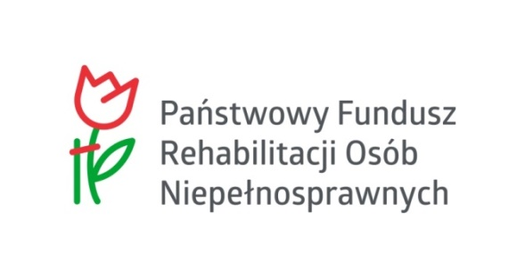

PROGRAM „AKTYWNY SAMORZĄD” – MODUŁ I
OBSZAR B – Zadanie 3
Pomoc w zakupie sprzętu elektronicznego lub jego elementów oraz oprogramowania, dla osób z umiarkowanym stopniem niepełnosprawności, z dysfunkcją narządu wzroku

WARUNKI UCZESTNICTWA:
- umiarkowany stopień niepełnosprawności,
- wiek aktywności zawodowej lub zatrudnienie,
- dysfunkcja narządu wzroku.

DOFINANSOWANIE LUB REFUNDACJA:
Maksymalna kwota dofinansowania: 10.000 zł

Refundacja poniesionych kosztów może dotyczyć wyłącznie kosztów poniesionych po zawarciu umowy dofinansowania.

UDZIAŁ WŁASNY: co najmniej 10% ceny brutto zakupu/usługi;

CZĘSTOTLIWOŚĆ UDZIELANIA POMOCY: po upływie 5 lat, licząc od początku roku następującego po roku, w którym udzielono pomocy;

SPRZĘT ELEKTRONICZNY LUB JEGO ELEMENTY LUB OPROGRAMOWANIE – należy przez to rozumieć komputer (stacjonarny lub mobilny) lub współpracujące z nim urządzenia
i dedykowane oprogramowanie, umożliwiające ograniczanie skutków rodzaju i stopnia niepełnosprawności (z uwzględnieniem definicji urządzeń brajlowskich); głównym kryterium uznania kwalifikowalności danego kosztu są indywidualne i specyficzne dla danego rodzaju dysfunkcji – potrzeby związane z rehabilitacją zawodową i społeczną potencjalnego beneficjenta.

DYSFUNKCJA NARZĄDU WZROKU - należy przez to rozumieć dysfunkcję wzroku stanowiącą powód wydania orzeczenia o umiarkowanym stopniu niepełnosprawności, a w przypadku, gdy orzeczenie jest wydane z innego powodu – także dysfunkcję powodującą obniżenie ostrości wzroku (w korekcji) w oku lepszym równą lub poniżej 0,1 lub zwężenie pola widzenia do 30 stopni, potwierdzoną zaświadczeniem lekarskim wystawionym przez lekarza okulistę;

Informacje oraz wnioski dostępne są na naszej stronie: www.pcpr.krasnik.pl

Wnioski można składać w wersji elektronicznej, za pośrednictwem platformy SOW (https://sow.pfron.org.pl), lub w wersji papierowej w siedzibie PCPR w Kraśniku.

SZCZEGÓŁOWE INFORMACJE

Powiatowe Centrum Pomocy Rodzinie w Kraśniku
ul. Grunwaldzka 6, 23-204 Kraśnik
tel. 81 825 58 80 wew. 23 (pok. 21)

